ANALISIS HUBUNGAN KETIMPANGAN EKONOMI TERHADAP TINGKAT KRIMINALITAS DI KOTA TANGERANG SELATAN



GROUP PROJECT
Oleh
Agung Widjaya 2301856863
Aryobimo Daniswara 2301866473
Cindy Patricia 2301869973
Farel Gunawan 2301854006
Michelle Soewandi 2301861283
Noviana putri buntoro 2301870760
Verlyana Agustien Hodyanto 2301856415
Zhafira Wafa Ariella 2301862191

Management Study Program
BINUS Business School Undergraduate Program
Universitas Bina Nusantara
Jakarta
2021

BAB I
PENDAHULUAN

1.1 Latar Belakang Masalah

Pembangunan ekonomi adalah usaha yang bertujuan untuk meningkatkan Perekonomian suatu bangsa yang seringkali diukur dari tinggi rendahnya pendapatan per kapita negara / provinsi / kota tersebut. Pembangunan ekonomi juga sebagai suatu proses yang mencakup perubahan struktur, sikap hidup, kelembagaan, selain mencakup peningkatan pertumbuhan ekonomi, pengurangan ketidakmerataan distribusi pendapatan dan pemberantasan kemiskinan.
Selain itu “Pertumbuhan ekonomi merupakan salah satu indikator untuk mengukur kinerja ekonomi suatu negara. Negara akan mengalami kesulitan untuk meningkatkan standar hidup masyarakat tanpa adanya pertumbuhan yang positif. Di sisi lain, pertumbuhan ekonomi tidak senantiasa menjamin terciptanya keadilan dan kesejahteraan sosial dalam masyarakat. Pembangunan yang hanya mengejar pertumbuhan ekonomi semata berpotensi melahirkan ketidakadilan yang berujung pada ketimpangan dalam kehidupan bermasyarakat. Dengan demikian, pertumbuhan ekonomi dengan sendirinya tidak dapat dianggap sebagai tujuan akhir pembangunan” (Tatan, 2018).
Selain pertumbuhan ekonomi, ketimpangan pendapatan (income inequality) juga menjadi isu penting bagi pembangunan setiap negara. Secara teoritis dan didukung oleh banyak penelitian empiris terbukti bahwa pertumbuhan ekonomi yang tinggi berdampak pada ketimpangan pendapatan. Ketimpangan pendapatan berhubungan dengan distribusi pendapatan yang didapatkan oleh masyarakat di suatu negara. Semakin tinggi ketimpangan pada pendapatan berarti distribusi pendapatan di masyarakat semakin tidak merata. Situasi ini lama kelamaan akan memperbesar kesenjangan (Gap) antara masyarakat dengan tingkat ekonomi menengah keatas atau kelompok kaya dengan mereka yang berpendapatan menengah kebawah atau kelompok miskin. (Khairul, 2016) Kejahatan merupakan tindakan yang melanggar norma dan aturan dapat merugikan dan dapat mengancam keselamatan dan jiwa orang lain baik secara materil maupun immaterial, dan banyak factor yang dapat mempengatuhi tindak kejahatan tersebut.

Penelitian Huang et al. (2015) menyatakan kesimpulan bahwa hubungan antara pertumbuhan ekonomi dan ketimpangan pendapatan bisa terdapat keterkaitan yang positif dan negatif. Di negara berpendapatan rendah (low-income developing countries) terdapat hubungan yang negatif antara ketimpangan pendapatan dan pertumbuhan ekonomi, berbeda dengan negara dengan pendapatan tinggi (high-income developing countries) yang dimana memiliki hubungan positif antara ketimpangan dan pertumbuhan ekonomi (Khairul, 2016). Direktur internasional NGO forum on Indonesia Development menyatakan bahwa tingkat ketimpangan Indonesia berada di urutan keenam di dunia. Laporan tersebut berdasarkan kerjasama dengan Oxfam menerbitkan tentang ketimpangan Indonesia dalam laporannya.
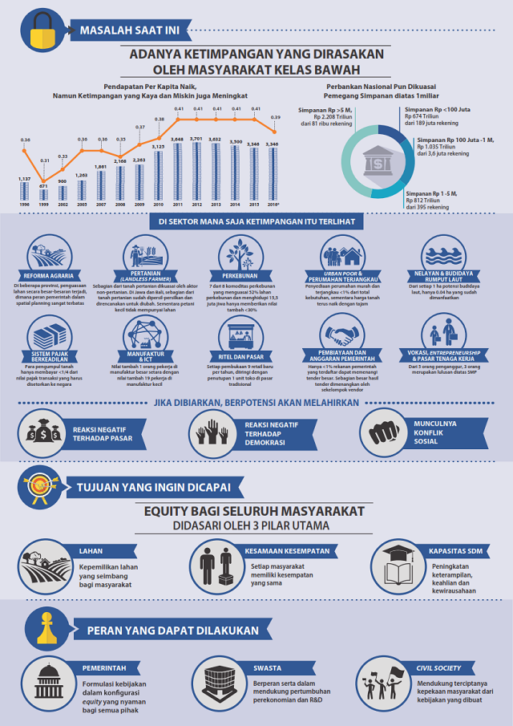

Gambar 1.1 (actual.com)

Parameter kesenjangan ini tak bisa dianggap enteng. Butuh perhatian khusus bila suatu ketika tak ingin pembangunanya terkendala karena akses ketimpangan dan kesenjangan ekonomi. Ketimpangan yang begitu nyata berdampak pada sumber daya manusia yakni terganggunya indikator sosial dan kesehatan seperti usia harapan hidup, angka kematian ibu dan anak, angka kesakitan atau angka kejadian depresi dan gangguan mental. (aktual.com).

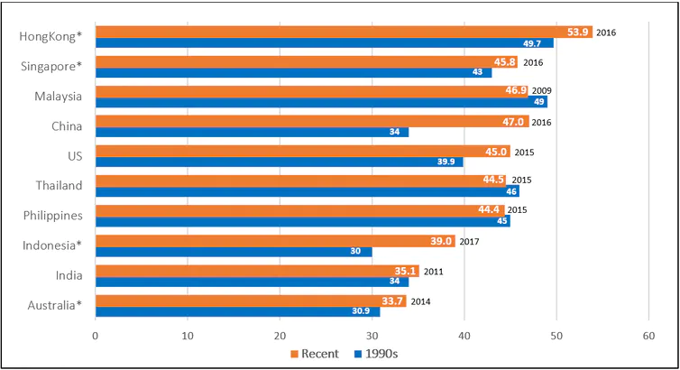
Gambar 1.2 (kompas.com)
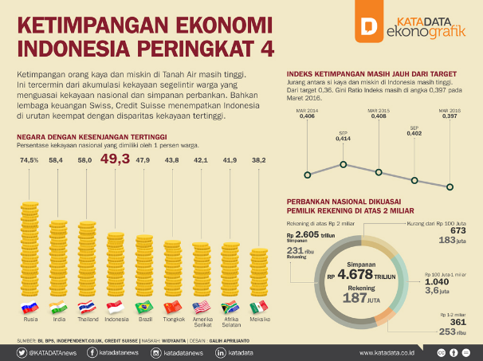

Gambar 1.3

Menurut beberapa studi menyatakan bahwa “bahwa orang kelas bawah memiliki tingkat kejahatan yang lebih tinggi dari kelompok lainnya. Orang yang berpenghasilan rendah, pengangguran, berpendidikan rendah jauh lebih mungkin melakukan tindak kejahatan. Tingkat pengangguran yang tinggi juga memberikan insentif untuk melakukan semua jenis tindak criminal”.

Pemerintah tangerang telah berupaya untuk mengurangi angka pengangguran. Dilansir dari TangerangTribun.com, pemerintah Tangerang menggelar program pembinaan pelatihan kerja, kegiatan ini dibuka langsung oleh Kepala Dinas Ketenagakerjaan Kota Tangerang pada tahun 2019 lalu. peningkatan pengangguran ini disebabkan karena bertambahnya murid SMK yang lulus sekolah sedangkan lapangan kerja yang tersedia tidak sebanding dengan jumlah para pengagguran ini. maka dari itu dalam kegiatan pelatihan kerja ini ada 14 lembaga pelatihan kerja yang nantinya akan menampung para pengangguran. Namun pada tahun 2021 ini pemerintah kota tangerang mengadakan virtual jobfair dikarenakan adanya Covid-19 yang menyebar diIndonesia. dilansir dari tangerangekspres.com jobfair secara virtual ini bertujuan untuk memberikan akses kepada para pencari kerja di Kota Tangerang, Jobfair virtual ini diikuti sebanyak 20 perusahaan dengan 85 formasi jabatan dan jumlah lowongan kerja sebanyak 1.097 lowongan. langkah tersebut dilakukan oleh pemerintah kota Tangerang dengan tujuan mengurangi jumlah pengangguran.

Maka berdasarkan analisis fenomena awal ini, peneliti tertarik untuk membuat penelitian yang berjudul: “ANALISIS HUBUNGAN KETIMPANGAN EKONOMI TERHADAP TINGKAT KRIMINALITAS DI KOTA TANGERANG SELATAN”.

1.2 Rumusan Masalah
Berdasarkan latar belakang penelitian mengenai penerapan prinsip transparansi, akuntabilitas, dan responsibilitas terhadap customer trust dalam pengelolaan keuangan pada Lembaga Swadaya Masyarakat. Maka, perumusan masalah penulis dalam menyusun penelitian ini yaitu:
1. Bagaimana pengaruh Tingkat ketimpangan dari ekonomi khususnya ketimpangan pendapatan wilayah kota Tangerang selatan?
2. Bagaimana perkembangan tingkat kriminalitas wilayah kota Tangerang selatan?
3. Bagaimana pengaruh tingkat ketimpangan ekonomi terhadap tingkat kriminalitas di kota Tangerang selatan

1.3 Tujuan dan Manfaat Penelitian

1.3.1 Tujuan Penelitian
Berdasarkan dari hasil identifikasi masalah diatas, maka penelitian ini bertujuan untuk:
1. Untuk mengetahui hubungan ketimpangan ekonomi terhadap tingkat kriminalitas di kota Tangerang selatan
2. Untuk mengetahui keeratan hubungan ketimpangan ekonomi terhadap tingkat kriminalitas di kota Tangerang selatan

1.3.2 Manfaat Penelitian

- Manfaat Bagi Pemerintah
Berdasarkan tujuan penelitian diatas, manfaat penelitian yang dapat Pemerintah ambil dari penelitian ini adalah:
- Diharapkan dapat digunakan sebagai bahan evaluasi serta pengambilan kebijakan terkait pengadaan lapangan kerja dan pembangunan ekonomi yang merata di kota Tangerang selatan

- Manfaat Bagi Penulis
Berdasarkan tujuan penelitian diatas, manfaat penelitian yang dapat penulis ambil dari menyusun penelitian ini yaitu menambah pengetahuan dan pemahaman Tentang hubungan ketimpangan ekonomi terhadap kriminalitas yang terjadi di kota Tangerang selatan.

- Manfaat Bagi Pembaca
Berdasarkan tujuan penelitian diatas, manfaat penelitian yang dapat pembaca ambil dari penelitian ini adalah:
- Pembaca dapat menambah wawasan dari hasil riset ini, maupun riset sebelumnya yang dimuat di penelitian ini
- Pembaca dapat menggunakan penelitian ini sebagai acuan untuk penelitian berikutnya.

1.4 Ruang Lingkup Penelitian
Untuk membatasi penelitian ini, penulis mengkonstruksikan ruang lingkup menjadi beberapa pokok bahasan dibawah ini yaitu:
- Ruang lingkup ini akan berfokus pada masyarakat dan pemerintah beserta pembuka lowongan kerja dan dampaknya terhadap ketimpangan ekonomi terhadap tingkat kriminalitas di kota tangerang selatan.

BAB 2
Tinjauan Pustaka

- Landasan Teori
    - Ketimpangan Ekonomi
Ketimpangan adalah buah dari pembangunan yang hanya berfokus pada aspek ekonomi dan melupakan aspek social (Andrinof A. Chaniago), sedangkan pengertian ekonomi sendiri adalah suatu ilmu yang dapat menyelesaikan seluruh permasalahan manusia dalam kehidupan melalui pengolahan seluruh sumber daya yang tersedia (Abraham maslow).
Pengertian ketimpangan ekonomi sendiri adalah perbedaan pembangunan ekonomi antar suatu wilayah dengan wilayah lainnya secara vertikal dan horizontal yang menyebabkan disparitas atau ketidak pemerataan pembangunan. Salah satu tujuan pembangunan ekonomi daerah adalah untuk mengurangi ketimpangan. (disparity)
Tingginya angka ketimpangan ekonomi mengakibatkan masyarakatan berpendapatan rendah atau menengah kebawah tidak mampu mengakses kebutuhan sehari- hari dan kebutuhan dasar seperti makanan, kesehatan dan pendidikan. Ini bisa berdampak buruk bagi masyarakat dan memperlambat proses pembangunan manusia, yang diukur dengan Indeks Pembangunan Manusia (IPM, 2018).
    - Kriminalitas
Menurut KBBI, makna dari kriminalitas adalah tindakan atau perbuatan kejahatan yang bersifat kriminal dan melanggar hukum pidana. Selain itu, terdapat juga pengertian kriminalitas menurut para ahli. Menurut Soerjono Soekanto, kriminalitas adalah suatu tindak kejahatan yang timbul akibat adanya perubahan kondisi ekonomi yang pesat. Perubahan ekonomi tersebut tersebut membuat seseorang untuk melakukan apa saja agar ekonominya dapat membaik.
Dr. Sahetapy dan Mardjono Reksodipuro mendefinisikan kriminalitas sebagai perbuatan yang dilarang oleh hukum publik untuk melindungi masyarakat dan diberi sanksi berupa pidana oleh aparat penegak hukum. Hal ini dikarenakan perbuatan tersebut melanggar norma-norma yang berlaku dimasyarakat.

Menurut Kartini Kartono, kriminalitas merupakan tindak kejahatan yang dilakukan secara sadar maupun tidak sadar baik pria atau wanita yang dapat merugikan orang lain. Dengan demikian saya menyimpulkan bahwa kriminalitas adalah segala sesuatu tindakan/ perbuatan yang dilakukan oleh seseorang/ berkelompok, baik pria maupun wanita dimana tindakan tersebut membahayakan orang lain serta melanggar hukum dan norma-norma yang ada.

- Faktor faktor ketimpangan ekonomi
Ketimpangan ekonomi muncul seiring dengan pembangunan ekonomi di Indonesia. Ketimpangan terjadi karena pertumbuhan dan pembangunan ekonomi yang terjadi secara tidak merata di berbagai provinsi (Kurniawan dan Sugiyanto, 2013). Mengutip dari Menteri Perencanaan Pembangunan Nasional, Bambang Brodjonegoro, mengatakan bahwa ada empat faktor yang menyebabkan ketimpangan ekonomi di Indonesia dan keempat faktor tersebut antara lain :
- Faktor pertama, sulitnya akses masyarakat terhadap pelayanan dasar, seperti pendidikan, kesehatan, air bersih, dan sanitasi.
- Faktor kedua, ketimpangan pada kualitas pekerjaan. Orang yang kurang terampil, menurut dia, akan terjebak pada pekerjaan dengan produktivitas dan upah yang rendah. “Karena itu mereka jadi susah naik kelas (sosial).
- faktor ketiga adalah ketimpangan pendapatan dan aset. Timpangnya pendapatan menyebabkan kekayaan terkonsentrasi pada sekelompok kecil masyarakat. Dia mengatakan fenomena ini terjadi di banyak Negara.
- Faktor keempat, ketiadaan jaring pengaman saat terjadi guncangan, atau ketiadaan jaminan sosial. Bambang menuturkan, orang bisa tiba-tiba jatuh miskin karena sakit, ketidakpastian pekerjaan, atau kenaikan harga serta bencana alam.

- Faktor yang Mempengaruhi Terjadinya Kriminalitas
Mengutip dari Handayani, jumlah penduduk yang tinggi pada suatu daerah dapat dikaitikan dengan angka kejahatan yang tinggi pada daerah tersebut. Hal ini juga diikuti dengan angka Penyandang Masalah Kesejahteraan Sosial (PMKS) yang tinggi. Tak jarang PMKS menjadi pelaku kejahatan jika tidak diatasi dengan baik.

Dilansir dari Bps.go.id, ”Upaya untuk memenuhi dan menciptakan rasa aman pada masyarakat merupakan langkah strategis yang turut memengaruhi keberhasilan pembangunan nasional. Terciptanya dan terpenuhinya keamanan pada masyarakat akan membangun suasana yang kondusif bagi masyarakat untuk melakukan berbagai aktivitas termasuk aktivitas ekonomi. Kondisi ini pada skala makro akan menciptakan stabilitas nasional yang merupakan salah satu prasyarat bagi tercapainya pembangunan dalam rangka mewujudkan masyarakat yang adil dan makmur”

Beberapa jenis pengelompokan kejahatan kriminalitas berbagai kriteria (bps.go.id) yaitu :
- Target dari kejadian kejahatan (orang, harta benda, ketertiban umum, Negara, dan sebagainya).
- Tingkat keseriusan kejahatan (kejahatan terhadap nyawa, kejahatan terhadap fisik, kejahatan terhadap hak milik/barang, dan sebagainya).
- Bagaimana kejahatan tersebut dilakukan (kejahatan terhadap Hak/Milik dengan penggunaan kekerasan, kejahatan terhadap hak milik/baran tanpa kekerasan, dan sebagainya).
Data registrasi Polri mencatat bahwa tingkat kejahatan (crime rate) selama periode tahun 2017–2019 mengalami penurunan. Tingkat resiko terkena tindak kejahatan setiap 100 ribu penduduk pada tahun 2017 sekitar 129, menjadi 113 pada tahun 2018, dan menurun menjadi 103 pada tahun 2019.

- Hubungan Antar Variabel
- Ketimpangan ekonomi sebagai variabel independen dan tingkat kriminalitas sebagai variabel dependen.
- Ketimpangan ekonomi dan tingkat kriminalitas memiliki hubungan atau keterkaitan.

- Hipotesis
Ho: Tidak terdapat hubungan pada ketimpangan ekonomi dan tingkat kriminalitas di Kota Tangerang Selatan.
Ha: Terdapat hubungan pada ketimpangan ekonomi dan tingkat kriminalitas di Kota Tangerang Selatan.

- Kerangka Pemikiran
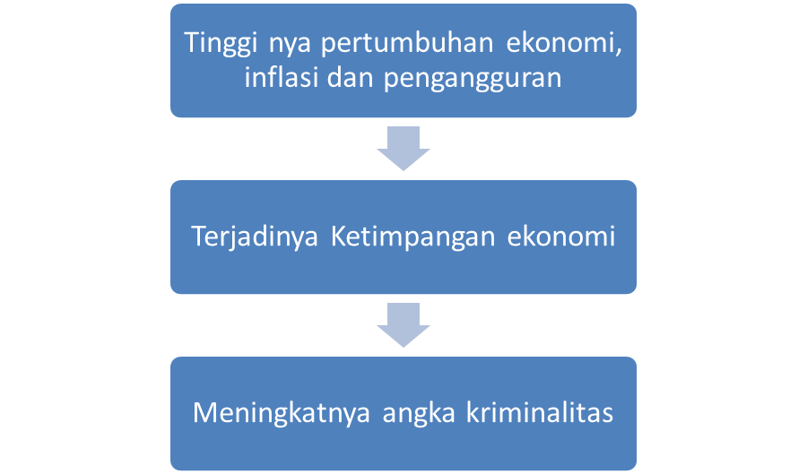

Bab 3
Prosedur Penelitian

3.1 Objek Penelitian

Objek penelitian merupakan sesuatu yang menjadi poin penting atau sasaran dalam suatu penelitian, objek pelitian ini menjadi sumber dalam penelitian untuk mendapatkan jawaban serta solusi permasalahan nantinya. Sasaran ilmiah untuk mendapatkan data dengan tujuan dan kegunaan tertentu tentang sesuatu hal objektif, valid dan reliabel tentang suatu hal atau variabel tertentu (Sugiyono 2010:41).

3.1.1 Populasi dan Sampel

Populasi adalah keseluruhan jumlah dari subjek penelitian. Subjek dari penelitian tersebut mempunyai karakteristik dan kualitas tertentu yang telah ditetapkan oleh para peniliti yang nantinya akan dipelajari dan kemudian ditarik kesimpulannya (Sugiyono,1997). Pendapat menurut ahli Sugiyono menjadi salah satu acuan dalam menentukan populasi pada penelitian ini. Populasi yang akan diuji dalam penelitian ini adalah 30 masyarakat yang berada di Kota Tangerang Selatan.
Sampel adalah suatu bagian dari keseluruhan serta karakteristik yang dimiliki oleh sebuah Populasi. Dengan mempelajari sampel, peneliti harus dapat menarik kesimpulan yang dapat digeneralisasi untuk populasi yang diminati (Sekaran & Bougie, 2016).
Pengambilan sampel dalam penelitian ini menggunakan Sampling Purposive dengan dijadikan sampel yaitu semua data kriminalitas, kemiskinan, dan pengangguran di Kota Tangerang Selatan 2018-2020.

3.1.2 Instrument Penelitian
Instrument penelitian adalah alat yang digunakan untuk mengumpulkan atau memperoleh data dalam melakukan suatu penelitian. Instrument penelitian yang digunakan adalah menggunakan metode tertutup, dimana kemungkinan pilihan jawaban sudah ditentukan terlebih dahulu dan responden tidak memiliki kesempatan dalam memberikan jawaban alternatif. Setelah itu indikator atau butir pertanyaan untuk variabel dijabarkan oleh penulis menjadi pernyataan sehingga diperoleh data kualititatif dan data akan diubah menjadi bentuk kuantitatif dengan pendekatan analisis statistic. Pilihan jawaban yang disajikan dalam kuisionaire menggunakan Teknik skala likert yaitu 1 s/d 7. Macam-macam skala pengukuran dapat berupa: skala nominal, skala ordinal, skala interval, dan skala rasio, dari skala pengukuran itu akan diperoleh data nominal, ordinal, interval, dan rasio” (Sugiyono 2013:132).

Penggunaan instrument berupa kuisionaire untuk memperoleh data yang akurat diperlukan alat pengumpulan data yang dapat dipertanggungjawabkan dengan dilakukan uji validitas dan reliabilitasnya. Uji validitas menunjukkan seberapa tepat sebuah instrument yang telah dikembangkan dalam mengukur konsep tertentu serta mengukur valid tidaknya suatu item pertanyaan dari kuisionaire yang disebarkan kepada responden yang menjadi objek penelitian, Sedangkan uji reliabilitas untuk menunjukkan sejauh mana instrument bebas dari kesalahan (tanpa bias) dan memastikan pengukuran yang konsisten lintas waktu (stabilitas), dengan kata lain, reliabilitas mengukur instrumen apakah secara konsisten memunculkan hasil yang sama setiap kali dilakukan pengukuran.

3.1.3 Model Penelitian
Sesuai dengan judul penelitian yaitu Analisis Hubungan antara Ketimpangan Ekonomi dan Tingkat Kriminalitas di kota Tangerang Selatan, maka model penelitian yang digunakan untuk menguji dua variabel bebas dan terikat mempunyai hubungan yang kuat atau lemah dan positi atua negatif adalah adalah Analisis Korelasi. Analisi korelasi adalah sekumpulan Teknik untuk mengukur hubungan antara dua variabel (Lind, Marchal, & Wathen, 2018). Korelasi adalah hubungan antara variabel-variabel yang diminati, Korelasi digunakan untuk menguji kaitan atau hubungan antara tiap-tiap variabel dalam populasi asal sampel sehingga menghasilkan bukti yang cukup pada data sampel. Jika dalam pengujian ditemukan adanya hubungan atau kaitan, maka akan diuji seberapa kuat hubungan antar variabel tersebut. Dalam penelitian korelasi ini, mengukur hubungan antara variabel bebas (X) dan variabel terikat (Y) yang dimana, Ketimpangan Ekonomi sebagai variabel independent atau bebas (X) dan Tingkat Kriminalitas sebagai variabel dependent atau terikat (Y).
Syarat dalam melakukan uji Korelasi adalah populasi asal sampel harus mempunyai 2 varian saja(bivariat) dan harus berdistribusi normal. Dalam penelitian korelasi sederhana ini, hubungan antar variabel ditunjukkan dan diukur oleh nilai koofisien korelasi dan korelasi yang digunakan untuk mengukur korelasi data interval dan rasio adalah Korelasi Pearson yang terdapat pada table “Correlations”. Koefisien korelasi (R) adalah ukuran keeratan atau kekuatan hubungan dua variabel (Lind, Marchal, & Wathen, 2018). Besar koefisien korelasi berkisar antara +1 s/d -1 dan digunakan untuk menunjukkan tingkat kekuatan hubungan linear dan arah hubungan antara dua variabel acak. Koefisien korelasi memiliki syarat pengambilan keputusan yaitu:
- Jika koefisien korelasi positif, maka kedua variabel mempunyai hubungan yang searah. Artinya jika nilai variabel X tinggi, maka nilai variabel Y akan tinggi juga.
- Jika koefisen korelasi negatif, maka kedua variabel mempunyai hubungan yang berlawanan. Artinya jika nilai variabel X tinggi, maka nilai variabel Y akan menjadi rendah. Ketentuan ini berlaku juga sebaliknya.
Besar koefisien korelasi memiliki beberapa kriteria yang digunakan untuk memudahkan dalam melakukan interpretasi mengenai kekuatan hubungan antara dua variabel, sebagai berikut:
- 0 : Tidak ada korelasi antara dua variabel
- > 0 – 0,5 : Korelasi sangat lemah
- > 0,25 – 0,5 : Korelasi cukup
- > 0,5 – 0,75 : Korelasi kuat
- > 0,75 – 0,99 : Korelasi sangat kuat
- 1 : Korelasi sempurna
Dalam melakukan uji korelasi koefisien, perhitungan yang dilakukan adalah mencari deviasi dari nilai rata-rata kedua variabel dan kemudian dikalikan tetapi sebelum itu diperlukan untuk mengetahui nilai standar deviasi pada kedua variabel. Hasil akhir perhitungan koefisien korelasi atau r, dapat menentukan hubungan kedua variabel apakah kuat atau lemah dan positif atau negatif.

BAB 4
Hasil Penelitian dan Pembahasan
4.1 Metode
Hasil metode penelitian bedasarkan hasil ouput SPSS IBM 25 dengan tingkat signifikasi sebesar 5% atau 0.05 Metode yang digunakan adalah uji validitas, reabilitas, normalitas dan uji kolerasi bivariat dengan menggunakan 2 variabel yaitu Ketimpangan Ekonomi dan Tingkat Kriminalitas. Uji validitas dan reabilitas bertujuan untuk mendapatkan data yang valid dan reliabel sehingga bisa dilakukan tahap selanjutnya yaitu Uji normalitas yang bertujuan untuk mendapatkan data yang berdistribusi normal data penelitian. Uji kolerasi digunakan untuk menganalisis data statistik yang digunakan untuk mencari hubungan antara dua variabel yang bersifat kuantitatif.
4.1.1 Data Yang Didapatkan
Data yang didapatkan dari kuisionaire yang berjudul “Hubungan Ketimpangan Ekonomi dan Tingkat Kriminalitas di Kota Tangerang Selatan” dengan total responden sebanyak 30 orang sebagai berikut:
RESPONDEN | KE1 | KE2 | KE3 | TK1 | TK2 | TK3
1 | 4,0 | 3,0 | 4,0 | 3,0 | 4,0 | 5,0
2 | 5,0 | 4,0 | 5,0 | 4,0 | 5,0 | 4,0
3 | 4,0 | 4,0 | 5,0 | 2,0 | 5,0 | 3,0
4 | 5,0 | 5,0 | 5,0 | 5,0 | 5,0 | 3,0
5 | 4,0 | 4,0 | 4,0 | 4,0 | 4,0 | 3,0
6 | 3,0 | 5,0 | 5,0 | 4,0 | 5,0 | 4,0
7 | 2,0 | 3,0 | 2,0 | 3,0 | 2,0 | 3,0
8 | 2,0 | 3,0 | 2,0 | 3,0 | 2,0 | 3,0
9 | 3,0 | 5,0 | 4,0 | 3,0 | 3,0 | 3,0
10 | 4,0 | 3,0 | 3,0 | 5,0 | 3,0 | 2,0
11 | 4,0 | 4,0 | 4,0 | 3,0 | 4,0 | 4,0
12 | 4,0 | 3,0 | 3,0 | 4,0 | 3,0 | 3,0
13 | 5,0 | 5,0 | 4,0 | 3,0 | 4,0 | 3,0
14 | 5,0 | 5,0 | 3,0 | 4,0 | 3,0 | 3,0
15 | 4,0 | 4,0 | 4,0 | 4,0 | 4,0 | 4,0
16 | 4,0 | 4,0 | 4,0 | 4,0 | 4,0 | 4,0
17 | 5,0 | 4,0 | 5,0 | 5,0 | 5,0 | 5,0
18 | 4,0 | 4,0 | 4,0 | 3,0 | 4,0 | 4,0
19 | 3,0 | 2,0 | 4,0 | 2,0 | 4,0 | 3,0
20 | 4,0 | 3,0 | 4,0 | 2,0 | 4,0 | 3,0
21 | 3,0 | 4,0 | 4,0 | 3,0 | 4,0 | 3,0
22 | 4,0 | 4,0 | 4,0 | 5,0 | 4,0 | 5,0
23 | 4,0 | 4,0 | 4,0 | 5,0 | 4,0 | 3,0
24 | 3,0 | 5,0 | 5,0 | 5,0 | 5,0 | 5,0
25 | 4,0 | 4,0 | 4,0 | 3,0 | 4,0 | 3,0
26 | 3,0 | 2,0 | 3,0 | 4,0 | 3,0 | 3,0
27 | 3,0 | 3,0 | 4,0 | 4,0 | 4,0 | 4,0
28 | 2,0 | 3,0 | 3,0 | 3,0 | 3,0 | 2,0
29 | 2,0 | 3,0 | 3,0 | 4,0 | 3,0 | 4,0
30 | 3,0 | 3,0 | 4,0 | 3,0 | 4,0 | 4,0
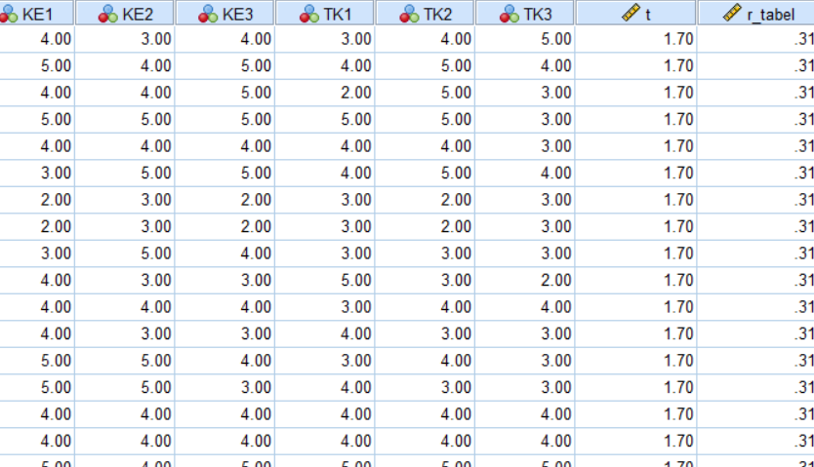

4.1 Uji Validitas Variabel Ketimpangan Ekonomi

Item-Total Statistics
 | Scale Mean if Item Deleted | Scale Variance if Item Deleted | Corrected Item-Total Correlation | Cronbach's Alpha if Item Deleted
KE1 | 7.6000 | 2.179 | .569 | .692
KE2 | 7.5000 | 2.328 | .573 | .683
KE3 | 7.3667 | 2.378 | .613 | .642

- Hipotesis
Ho: butir pertanyaan variable Ketimpangan Ekonomi valid.
Ha: butir pertanyaan variable Ketimpangan Ekonomi tidak valid.

- Dasar Pengambilan Keputusan
Rhitung ≥ rtabel, maka Ho diterima
Rhitung < rtabel, maka Ho ditolak

- Keputusan
Butir pertanyaan | Rhitung | Tanda | Rtabel | Keputusan
KE1 | 0.569 | > | 0.31 | Ho diterima
KE2 | 0.573 | > | 0.31 | Ho diterima
KE3 | 0.613 | > | 0.31 | Ho diterima

- Kesimpulan
Berdasarkan hasil output SPSS, dapat dilihat bahwa pada table diperoleh nilai Rhitung untuk butir pertanyaan Ketimpangan Ekonomi 1, Ketimpangan Ekonomi 2, dan Ketimpangan Ekonomi 3 sebesar 0.569, 0.573, dan 0.613 yang lebih besar dari nilai Rtabel sebesar 0.24. Maka dari itu dapat disimpulkan bahwa butir pertanyaan pertanyaan Ketimpangan Ekonomi 1, Ketimpangan Ekonomi 2, dan Ketimpangan Ekonomi 3 adalah valid.

4.1.2 Uji Validitas Variabel Tingkat Kriminalitas

Uji Awal

Item-Total Statistics
 | Scale Mean if Item Deleted | Scale Variance if Item Deleted | Corrected Item-Total Correlation | Cronbach's Alpha if Item Deleted
TK1 | 7.3333 | 2.023 | .279 | .648
TK2 | 7.1333 | 1.982 | .401 | .452
TK3 | 7.4667 | 1.844 | .496 | .312

Uji Ulang
Item-Total Statistics
 | Scale Mean if Item Deleted | Scale Variance if Item Deleted | Corrected Item-Total Correlation | Cronbach's Alpha if Item Deleted
TK2 | 3.5000 | .672 | .479 | .
TK3 | 3.8333 | .695 | .479 | .

- hipotesis
Ho: butir pertanyaan variable Tingkat Kriminalitas valid.
Ha: butir pertanyaan variable Tingkat Kriminalitas tidak valid.

- Dasar Pengambilan Keputusan
Rhitung ≥ rtabel, maka Ho diterima
Rhitung < rtabel, maka Ho ditolak

- Keputusan
Butir pertanyaan | Rhitung | Tanda | Rtabel | Keputusan
TK1 | 0.279 | < | 0.31 | Ho Ditolak
TK2 | 0.401 | > | 0.31 | Ho diterima
TK3 | 0.496 | > | 0.31 | Ho Diterima

Butir pertanyaan | Rhitung | Tanda | Rtabel | Keputusan
TK1 | 0.479 | > | 0.31 | Ho diterima
TK2 | 0.479 | > | 0.31 | Ho diterima

- Kesimpulan
Berdasarkan hasil output SPSS, dapat dilihat bahwa pada table pertama terdapat satu butir pertanyaan yaitu Tingkat Kriminalitas 1 memiliki Rhitung sebesar 0.279 yang lebih kecil dari Rtabel sebesar 0.31. hal ini menunjukan butir pertanyaan Tingkat Kriminalitas 1 adalah tidak valid. Oleh karena itu, perlu dilakukan pengujian ulang.
Setelah melakukan pengujian ulang, pada tble kedua diperoleh nilai Rhitung untuk butir pertanyaan Tingkat Kriminalitas 2 dan Tingkat Kriminalitas 3 masing-masing sebesar 0.479 dan 0.479 yang lebih besar dari nilai Rtabel sebesar 0.31. Maka dari itu dapat disimpulkan bahwa butir pertanyaan Tingkat Kriminalitas 2 dan Tingkat Kriminalitas 3 adalah valid.

4.2 Uji Reabilitas Variabel Ketimpangan Ekonomi

Reliability Statistics
Cronbach's Alpha | N of Items
.754 | 3

- Hipotesis
H₀: Butir pertanyaan variable Ketimpangan Ekonomi reliable.
H_{a}: Butir pertanyaan variable Ketimpangan Ekonomi tidak reliable.

- Dasar Pengambilan Keputusan
R. $≥$ $α→$ H0 diterima
R. $<$ $α$ $→$ H0 ditolak

- Keputusan
(R. $α$) 0.754 $>$ 0,05 $→$ H0 diterima

- Kesimpulan
Berdasarkan hasil output SPSS, diperoleh nilai R. $α$ variable Ketimpangan Ekonomi sebesar 0.754 yang lebih besar dari alpha sebesar 0.05. Oleh karena itu, dapat disimpulkan bahwa butir pertanyaan variable Ketimpangan Ekonomi reliable.

4.2.1 Uji Reabilitas Tingkat Kriminalitas

Reliability Statistics
Cronbach's Alpha | N of Items
.648 | 2

- Hipotesis
H₀: Butir pertanyaan variable Tingkat Kriminalitas reliable
H_{a}: Butir pertanyaan variable Tingkat Kriminalitas tidak realiable
- Dasar Pengambilan Keputusan
R. $≥$ $α→$ H0 diterima
R. $<$ $α$ $→$ H0 ditolak

- Keputusan
(R. $α$) 0.648 $>$ 0,05 $→$ H0 diterima

- Kesimpulan
Berdasarkan hasil output SPSS, diperoleh nilai R. $α$ variable Tingkat Kriminalitas sebesar 0.648 yang lebih besar dari alpha sebesar 0.05. Oleh karena itu, dapat disimpulkan bahwa butir pertanyaan variable Tingkat Kriminalitas reliable.

4.3 Uji Normalitas
Uji normalitas digunakan untuk memastikan data tingkat ketimpangan ekonomi dan tingkat kriminalitas berdistribusi normal dengan menggunakan Saphiro-Wilk dengan jumlah data penelitian sebanyak 30 data.

Tests of Normality
 | Kolmogorov-Smirnovª |  |  | Shapiro-Wilk
 | Statistic | df | Sig. | Statistic | df | Sig.
Unstandardized Residual | .108 | 30 | .200* | .974 | 30 | .666
*. This is a lower bound of the true significance.
a. Lilliefors Significance Correction

Interpretasi
- Hipotesis
Ho: Data Residual berdistribusi normal.
Ha: Data Residual berdistribusi bebas.

- Dasar Pengambilan Keputusan
Sig ≥ α Ho diterima
Sig < α Ho ditolak
Saphiro-Wilk

- Keputusan
(sig) 0.666 > 0.05 Ho diterima

- Kesimpulan
Berdasarkan hasil output SPSS, didapatkan nilai Sig Data Residual sebesar 0.666 yang lebih besar dari nilai alpha sebesar 0.05. Maka dari itu dapat disimpulkan bahwa data Residual berdistribusi normal.

4.4 Uji Korelasi
Uji kolerasi dilakukan untuk mencari hubungan antara tingkat kriminalitas dan ketimpangan ekonomi yang bersifat kuantitatif ,hubungan 2 variabel tersebut dapat terjadi karena adanya pengaruh sebab akibat dari kedua variabel yang dibandingkan satu sama lain menjadi variabel independen dan variabel dependen agar dapat menentukan bahwa data tersebut bersifat lemah atau kuat.
Correlations
 |  | KE | TK
KE | Pearson Correlation | 1 | *.618*
KE | Sig. (2-tailed) |  | .000
KE | N | 30 | 30
TK | Pearson Correlation | .618** | 1
TK | Sig. (2-tailed) | .000
TK | N | 30 | 30
**. Correlation is significant at the 0.01 level (2-tailed).

- Hipotesis:
Ho: Tidak terdapat hubungan yang signifikan antara Ketimpangan Ekonomi dan Tingkat Kriminalitas di kota Tangerang Selatan.
Ha: Terdapat hubungan yang signifikan antara Ketimpangan Ekonomi dan Tingkat Kriminalitas di kota Tangerang Selatan.

- Dasar Pengambilan Keputusan
Sig ≥ α Ho diterima
Sig < α Ho ditolak
Pearson Correlation
|R| ≥ 0.5 Kuat
|R| < 0.5 Lemah
R positif Searah
R negative Berlawanan Arah

- Keputusan
(Sig) 0.000 < 0.5 Ho ditolak
R 0.618 > 0.5 Kuat
R Positif Searah
- Kesimpulan
Berdasarkan hasil output SPSS didapatkan nilai sig Variabel Ketimpangan Ekonomi dan Tingkat Kriminalitas sebesar 0.000 yang lebih kecil dari nilai alpha sebesar 0.05. Selain itu didapatkan pula pearson correlation sebesar 0.618 yang lebih besar dari 0.5 dan bernilai positif. Maka dari itu dapat disimpulkan bahwa terdapat hubungan yang signifikan antara Ketimpangan Ekonomi dan Tingkat Kriminalitas di kota Tangerang Selatan dengan sifat kuat dan searah.

BAB 5
Kesimpulan

5.1 Kesimpulan
Pada bagian akhir dari karya tulis ini kami memaparkan beberapa kesimpulan yang dapat diambil berdasarkan pengumpulan data yang kami ambil dan telah kami olah. Berdasarkan hasil analisis data penelitian, pengolahan data serta uji hipotesis yang dilakukan, dapat disimpulkan bahwa ketimpangan ekonomi memiliki hubungan yang signifikan dengan tingkat kriminalitas. Berarti tinggi rendahnya tingkat ketimpangan ekonomi berhubungan dengan tingkat kriminalitas yang terjadi. Pengujian yang dilakukan dalam penelitian ini adalah validitas, reabilitas, normalitas dan uji korelasi. Kesimpulan akhir dari penelitian yang kami lakukan dengan judul “Analisis Hubungan Ketimpangan Ekonomi terhadap Tingkat Kriminalitas di kota Tangerang Selatan” adalah Variabel ketimpangan ekonomi dan Variabel tingkat kriminalitas pada wilayah Kota Tangerang Selatan memiliki hubungan yang signifikan.

5.2 Saran

Berdasarkan hasil dari pengkajian penelitian lapangan yang telah kita lakukan, kami dapat memberikan saran yang dapat digunakan oleh pihak-pihak terkait, dengan tujuan memperbaiki kualitas perekonomian serta mengurangi tingkat kriminalitas di daerah Tangerang Selatan, berikut saran yang kami berikan:

- Kepada pemerintah
Seperti yang telah dijelaskan dalam penelitian diatas bahwa terdapat pengaruh yang signifikan antara ketimpangan ekonomi dengan tingkat kriminalitas sehingga menurut kami pemerintah bisa menyediakan lapangan kerja yang dapat memperbaiki kualitas perekonomian di daerah Kota Tangerang Selatan dengan begitu tingkat perekonomian di daerah Tangerang Selatan dapat menjadi lebih baik dan tingkat kriminalitas dapat menurun. Sebagai contoh pemerintah dapat memberikan kartu pra-kerja seperti yang telah dilakukan oleh pemerintah kota Jakarta, fungsi dari kartu pra kerja adalah mengembangkan kompetensi kerja dan kewirausahaan bagi para pengangguran.

- Kepada peneliti selanjutnya
Selain itu kami juga memberikan beberapa saran kepada peneliti selanjutnya yang tertarik dalam meneliti hal terkait. peneliti selanjutnya diharapkan untuk meneliti lebih banyak faktor yang memberikan pengaruh terhadap tingkat kriminalitas di Kota Tangerang Selatan dengan data yang lebih lengkap serta rentan waktu yang lebih panjang sehingga dapat mendapatkan hasil yang lebih akurat. Selain itu peneliti selanjutnya diharapkan mempersiapkan diri dalam penelitian yang dilakukan agar hasil yang didapat bisa lebih baik dan lebih akurat serta menghasilkan beberapa saran yang lebih baik sehingga dapat digunakan untuk mengurangi kasus kriminalitas di Kota Tangerang Selatan.

Daftar Pustaka

Gazali, G. (2016). PENGERTIAN KRIMINALITAS MENURUT PARA AHLI. Diakses dari https://www.gasmangazali.com/2016/09/polrestabes-surabaya-menangkap.html
Sulistiyono, N. (2013). Gambaran Asupan Zat Gizi Dan Aktivitas Fisik Mahasiswa Ilmu Keolahragaan Universitas Pendidikan Indonesia. Diakses dari http://repository.upi.edu/203/6/S_PJKR_0802558_CHAPTER%203.pdf
Rohman, A. (2016). UPAYA MENEKAN ANGKA KRIMINALITAS DALAM MERETAS KEJAHATAN YANG TERJADI PADA MASYARAKAT, 21(2). Diakses dari http://jurnal-perspektif.org/index.php/perspektif/article/view/187
Hardianto, F. (2009). ANALISIS FAKTOR-FAKTOR YANG MEMPENGARUHI TINGKAT KRIMINALITAS DI INDONESIA DARI PENDEKATAN EKONOMI, 13(2). Diakses dari https://doi.org/10.26593/be.v13i2.713.%25p

